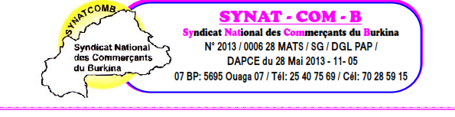
COMMUNIQUE

Le SYNATCOMB à travers son Secrétaire Général communique :
Nous constatons et subissons de manière impuissante une chute des prix du sésame orchestrée par les grossistes exportateurs au détriment des plus petits commerçants qui respectent le prix planché bord champ ; Ce qui leur cause préjudice.
Pour ce faire, nous invitons tous les commerçants à collaborer avec le syndicat à travers la Brigade de Veille Citoyenne et de Contrôle Anti – Fraude (BVCAF) afin de mieux réguler le prix au profit de tous.
Des actions seront menées en ce sens dans les axes d’entrées principales de Ouagadougou pour la défense des intérêts des commerçants.
LE SYNATCOM-B, UN SYNDICAT AU SERVICE DU DEVELOPPEMENT ET DE LA PROTECTION DES INTERETS CITOYENS.

Le Secrétaire Général
Roch Donatien NAGALO

